Samoštúdium počas obmedzenia školskej prevádzky 03.11.2020 – 07.11.2020
Matematika 6. roč. - Odčítanie v obore do 1000

1. Zahrajte sa na obchod.
Menšenec znamená, koľko máš eur. Menšiteľ znamená, koľko treba zaplatiť. Rozdiel znamená, koľko eur ti zostane po zaplatení.
500 – 300 = 500 – 100 = 300 – 100 = 700 – 500 =
600 – 200 = 700 – 700 = 200 – 200 = 400 – 300 =
800 – 400 = 400 – 200 = 900 – 800 = 800 – 600 =
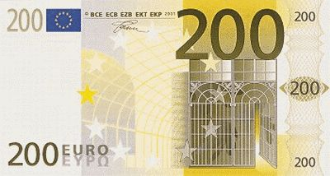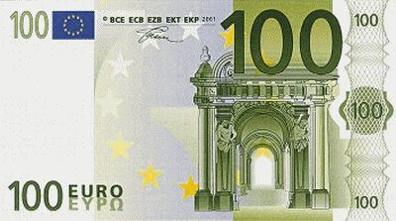

2. Odčítaj pomocou napodobenín peňazí:
308 – 8 = 405 – 5 = 606 – 600 = 704 –700 =
709 – 700 = 204 – 4 = 901 – 900 = 908 – 900 =
906 – 0 = 302 – 2 = 807 – 800 = 602 – 600 =
3. Odčítajte pomocou napodobenín peňazí:
220 – 20 = 560 – 60 = 410 – 10 = 750 – 50 =
750 – 700 = 990 – 900 = 670 – 600 = 420 – 400 =
480 – 80 = 830 – 30 = 140 – 40 = 970 – 70 =
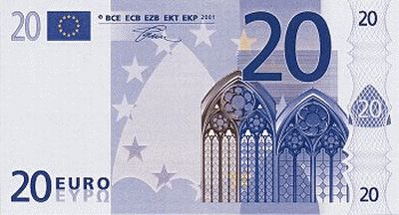
4. Odčítajte spamäti:
328 – 28 = 966 – 66 = 416 – 16 = 359 – 59 =
651 – 600 = 893 – 800 = 978 – 900 = 520 – 500 =
282 – 82 = 530 – 30 = 741 – 41 = 676 – 70 =

5. Otec mal na účte 800 eur. Za dovolenku zaplatil 300 eur. Koľko eur zostalo otcovi na účte?
Zápis: _________________ Výpočet: ________
_________________ ________
_________________ ________

Odpoveď: ___________________________________________________

6. Zuzka pretelefonovala za mesiac 267 minút. Ivka pretelefonovala o 135 minút menej. Koľko minút pretelefonovala Ivka?
Zápis: _________________ Výpočet: ________
_________________ ________
_________________ ________

Odpoveď: ___________________________________________________

